Magazin.de 3 Harj.22 Supertalent
Etsi seuraavat ilmaukset tekstistä!
- suuri intohimo
- ehdoton suosikkitoiminta
- täydellinen ammatti
- tulla eläinlääkäriksi tai eläintenhoitajaksi
- toimia tietokoneiden kanssa
- koulutus ATK alalta
- median alalla
- ajatella lahjojasi
- musikaalisesti lahjakas
- nämä ominaisuudet
- olet partiolaisissa
- työskentelet vapaaehtoisena esim. lasten kanssa
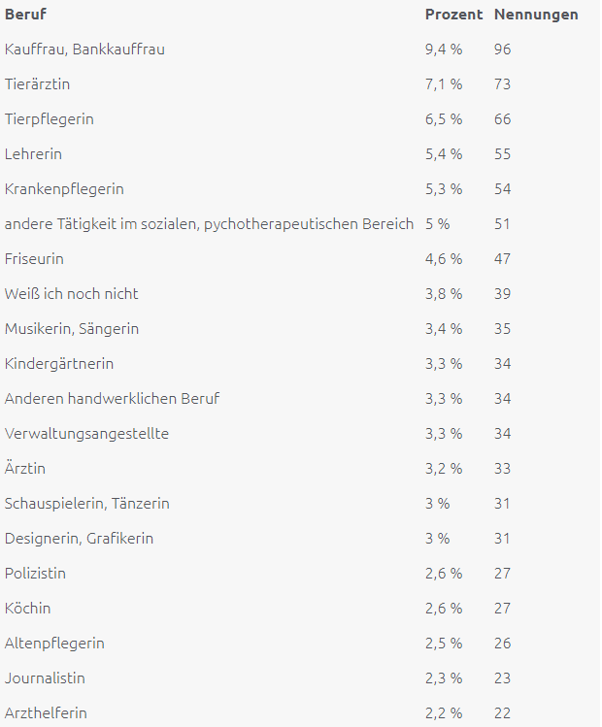
- vuosi sitten
- joka aamu
